10.11.2020 Биология 18 гр. Преподаватель Любимова О.В.
Сдать работу до 13.11.2020
Тема: Особенности химического состава клетки
Химический состав клетки
Клетки живых организмов состоят из разных химических элементов.
Атомы этих элементов образуют два класса химических соединений: неорганические и органические (см. Рис. 1).
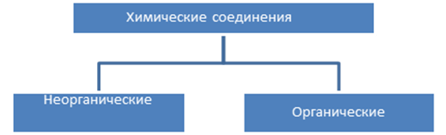
Рис. 1. Условное деление химических веществ, из которых состоит живой организм
Из известных на данный момент 118 химических элементов в состав живых клеток обязательно входят 24 элемента. Эти элементы образуют с водой легкорастворимые соединения. Они содержатся и в объектах неживой природы, но соотношение этих элементов в живом и неживом веществе различается (рис. 2).
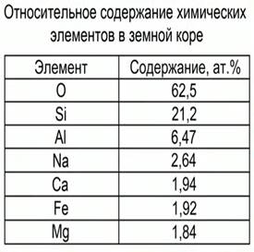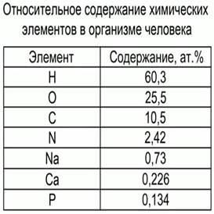
Рис. 2. Относительное содержание химических элементов в земной коре и организме человека
В неживой природе преобладающими элементами являются кислород, кремний, алюминий и натрий.
В живых организмах преобладающими элементами являются водород, кислород, углерод и азот. Кроме этого выделяют ещё два важных для живых организмов элемента, а именно: фосфор и серу.
Эти 6 элементов, а именно углерод, водород, азот, кислород, фосфор и сера (C, H, N, O, P, S), называют органогенными, или биогенными элементами, так как именно они входят в состав органических соединений, а элементы кислород и водород, кроме того, образуют молекулы воды. На долю соединений биогенных элементов приходится 98% от массы любой клетки.
Шесть основных химических элементов для живого организма
Важнейшей отличительной способностью элементов C, H, N, O является то, что они образуют прочные ковалентные связи, и из всех атомов, образующих ковалентные связи, они самые легкие. Кроме этого, углерод, азот и кислород образуют одинарные и двойные связи, благодаря которым они могут давать самые разнообразные химические соединения. Атомы углерода способны также образовывать тройные связи как с другими углеродными атомами, так и атомами азота – в синильной кислоте связь между углеродом и азотом тройная (рис. 3)
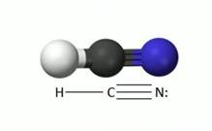
Рис 3. Структурная формула цианида водорода – синильной кислоты
Это объясняет разнообразие соединений углерода в природе. Кроме этого, валентные связи образуют вокруг атома углерода тетраэдр (рис. 4), благодаря этому различные типы органических молекул обладают различной трехмерной структурой.
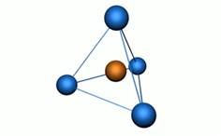
Рис. 4. Тетраэдрическая форма молекулы метана. В центре оранжевый атом углерода, вокруг четыре синих атома водорода образуют вершины тетраэдра.
Только углерод может создавать стабильные молекулы с разнообразными конфигурациями и размерами и большим разнообразием функциональных групп (рис. 5).
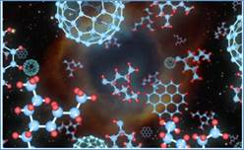
Рис 5. Пример структурных формул различных соединений углерода.
Около 2% от массы клеток приходится на следующие элементы: калий, натрий, кальций, хлор, магний, железо. Остальные химические элементы содержатся в клетке в значительно меньшем количестве.
Таким образом, все химические элементы по содержанию в живом организме делятся на три большие группы.
Микро-, макро- и ультрамикроэлементы в живом организме
Элементы, количество которых составляет до 10⁻² % от массы тела – это макроэлементы.
Те элементы, на долю которых приходит от 10⁻² до10⁻⁶ – микроэлементы.
Элементы, содержание которых не превышает 10⁻⁶ % массы тела – ультрамикроэлементы (рис. 6).
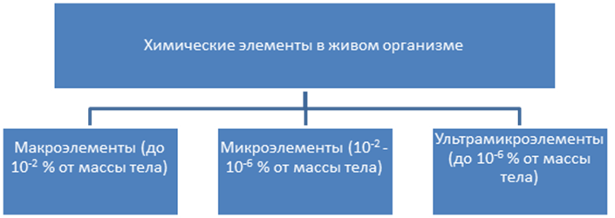
Рис. 6. Химические элементы в живом организме
Русский и украинский ученый В. И. Вернадский доказал, что все живые организмы способны усваивать (ассимилировать) элементы из внешней среды и накапливать (концентрировать) их в определенных органах и тканях. Например, большое количество микроэлементов накапливается в печени, в костной и мышечной ткани.
Сродство микроэлементов к определённым органам и тканям
Отдельные элементы имеют сродство к определенным органам и тканям. Например, в костях и зубах накапливается кальций. Цинка много в поджелудочной железе. Молибдена много в почках. Бария в сетчатке глаза. Йода в щитовидной железе. Марганца, брома и хрома много в гипофизе (см. таблицу «Накопление химических элементов во внутренних органах человека»).
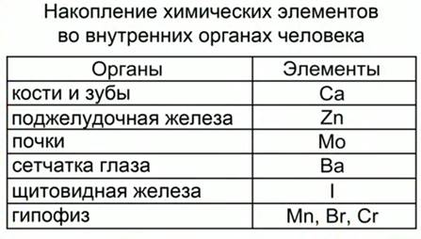
Для нормального протекания процессов жизнедеятельности необходимо строгое соотношение химических элементов в организме. В противном случае возникают тяжелые отравления, связанные с недостатком или избытком биофильных элементов.
Организмы, избирательно накапливающие микроэлементы
Некоторые живые организмы могут быть индикаторами химических условий среды благодаря тому, что они избирательно накапливают в органах и тканях определенные химические элементы (рис. 7, 8).
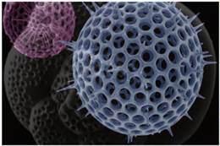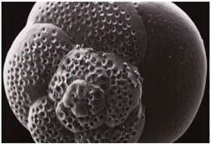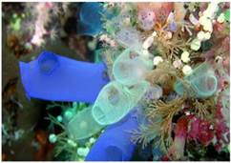
Рис. 7. Животные, накапливающие в теле некоторые химические элементы. Слева направо: лучевики (кальций и стронций), корненожки (барий и кальций), асцидии (ванадий)
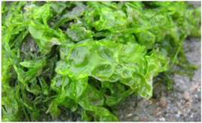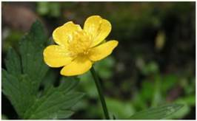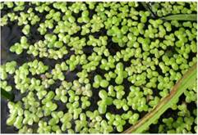
Рис. 8. Растения, накапливающие в теле некоторые химические элементы. Слева направо: водоросль (йод), лютик (литий), ряска (радий)
Вещества, входящие в состав организмов
Химические соединения в живых организмах
Химические элементы образуют неорганические и органические вещества (см. схему «Вещества, входящие в состав живых организмов»).
Неорганические вещества в организмах: вода и минеральные вещества (ионы солей; катионы: калий, натрий, кальций и магний; анионы: хлор, сульфат анион, гидрокарбонат анион).
Органические вещества: мономеры (моносахариды, аминокислоты, нуклеотиды, жирные кислоты и липиды) и полимеры (полисахариды, белки, нуклеиновые кислоты).
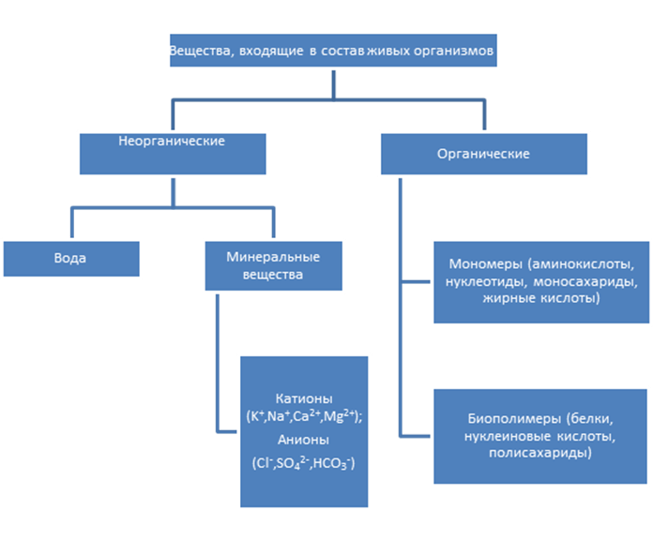
Схема 1.
Из неорганических веществ, в клетке больше всего воды (от 40 до 95%), среди органических соединений в клетках животных преобладают белки (10-20%), а в клетках растений – полисахариды (клеточная стенка состоит из целлюлозы, а основное запасное питательные вещество растений – крахмал).
Таким образом, мы с вами рассмотрели основные химические элементы, которые входят в состав живых организмов, и соединения, которые они могут образовывать (см. Схему 1).
Значение биогенных элементов
Рассмотрим значение биогенных элементов для живых организмов (рис. 9).
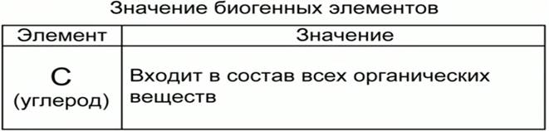
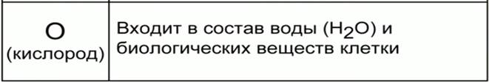
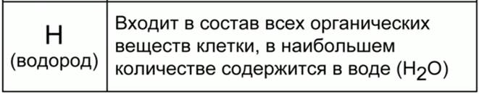
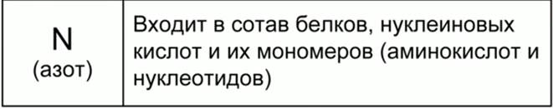
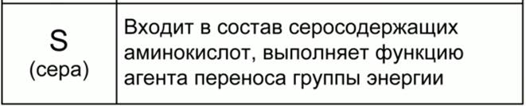
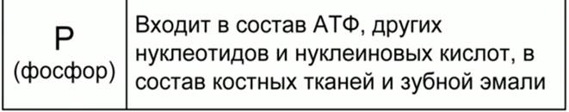
Рис. 9.
Элемент углерод (карбон) входит в состав всех органических веществ, их основу составляет углеродный скелет. Элемент кислород (оксиген) входит в состав воды и органических веществ. Элемент водород (гидроген) тоже входит в состав всех органических веществ и воды. Азот (нитроген) входит в состав белков, нуклеиновых кислот и их мономеров (аминокислот и нуклеотидов). Сера (сульфур) входит в состав серосодержащих аминокислот, выполняет функцию агента переноса энергии. Фосфор входит в состав АТФ, нуклеотидов и нуклеиновых кислот, минеральные соли фосфора – компонент эмали зубов, костной и хрящевой тканей.
Экологические аспекты действия неорганических веществ
Проблема охраны окружающей среды в первую очередь связана с предупреждением загрязнения окружающей среды различными неорганическими веществами. Основными загрязнителями являются тяжелые металлы, которые накапливаются в почве, природных водах.
Основными загрязнителями воздуха являются оксиды серы и азота.
В результате быстрого развития техники, количество металлов используемых в производстве, необычайно выросло. Металлы попадают в организм человека, всасываются в кровь, а затем накапливаются в органах и тканях: печени, почках, костной и мышечной тканях. Из организма металлы выводятся через кожу, почки и кишечник. Ионы металлов, которые относятся к наиболее токсичным (см. список «Наиболее токсичные ионы», рис. 10): ртуть, уран, кадмий, талий и мышьяк, вызывают острые хронические отравления.
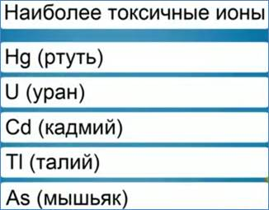
Рис. 10.
Многочисленна и группа умеренно-токсичных металлов (рис. 11), к ним относятся марганец, хром, осмий, стронций и сурьма. Эти элементы способны вызывать хронические отравления с довольно тяжелыми, но редко летальными клиническими проявлениями.
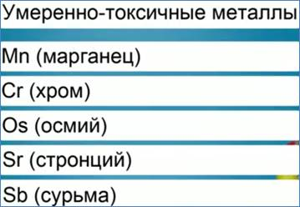
Рис. 11.
Малотоксичные металлы не обладают заметной избирательностью. Аэрозоли малотоксичных металлов, например, щелочных, щелочноземельных, могут вызывать изменения легких.

Домашнее задание
1. Какие химические элементы входят в состав живых организмов?
2. На какие группы, в зависимости от количества элемента в живом веществе, делят химические элементы?
3. Назовите элементы-органогены и дайте им общую характеристику.
4. Какие химические элементы относят к макроэлементам?
5. Какие химические элементы относят к микроэлементам?
6. Какие химические элементы относят к ультрамикроэлементам?

